Государственное БЮДЖЕТНОЕ
профессиональнОЕ образовательнОЕ учреждение
«Мелитопольский многопрофильный колледж»

Утверждаю
Заместитель директора по МР
_____________ Л.В. Шовкун
«___» _____________2024 г.

МЕТОДИЧЕСКАЯ РАЗРАБОТКА
открытого воспитательного мероприятия
на тему:
«Музыкальная гостиная как инновационная форма музыкального воспитания в образовательном учреждении»

Выполнила и провела: преподаватель-методист
Сергеева Татьяна Анатольевна

Мелитополь, 2024

Содержание
- Методическое обоснование проведение музыкальной гостиной как формы музыкального воспитания студентов;
- Сценарий проведения концерта – подарка к Международному дню Музыки;
- Литература, интернет - ресурсы;
- Фото отчёт;
- Афиша.

Методическое обоснование проведение музыкальной гостиной как формы музыкального воспитания студентов
Одной из форм становление специалиста – профессионала культурного направления в соответствии с основными видами деятельности в образовательном процессе является музыкальная гостиная, цель которой – создание условий для творческой деятельности студентов, свободного общения педагогов и студентов при помощи музыкального материала.
Музыкальная гостиная – это воспитательное мероприятие, которое имеет ряд достоинств, позволяющих широко использовать её содержание для воспитания музыкальной культуры студентов, позволяет освоить ими познания в области культуры, обобщить их исполнительский опыт и войти в социокультурное пространство.
Следовательно, целью проведения музыкальных гостиных является – развитие музыкально-творческих способностей студентов.
Для достижения цели решаются следующие задачи:
- формирование познавательного интереса и любви к искусству в процессе приобщения к музыке, художественному слову;
- развитие музыкальности у студентов, эмоциональной отзывчивости на музыку, то есть умения переживать музыкальное произведение в соответствии с его образным содержанием;
- развитие музыкального восприятия и музыкальных способностей, обеспечивающих возможность более тонкого слушания музыки, различения её главных компонентов (средства музыкальной выразительности);
- создание предпосылок к формированию творческого мышления;
- формирование музыкального вкуса, оценочного отношения к прослушанным произведениям, к собственному творческому самовыражению;
- формирование качеств, способствующих самоутверждению личности: самостоятельности и свободы, мышления, индивидуального восприятия;
- развитие социально – коммуникативных качеств: общения, соучастия, контактности, доброжелательности, взаимоуважения, выдержки.
В основе музыкальной гостиной лежит коллективная деятельность, объединяющая игру на музыкальных инструментах и получения определённой информации.
Одной из инновационных форм проведения музыкальной гостиной, можно считать Концерт – подарок, который, подобно «музыкальному» квесту, помогает, не только слушать исполняемые произведения, но и получать знания в области истории возникновения музыкальных инструментов, музыкальных направлений, исторических фактов из жизни и творчества композиторов. В Концерте-подарке каждый студент становится непосредственным участником данного события.
Участие в мероприятии воспитывает в участниках толерантность, личную ответственность за исполнение того или иного произведения, развивает творческие способности, музыкальное воображение, активизирует накопленный личный музыкальный опыт.
Использование в музыкальных гостиных информационных коммуникативных средств, таких как компьютер и интерактивная доска, дают дополнительную учебную информацию; демонстрируют разнообразный иллюстративный материал (презентации, анимации, видеоматериалы). Такое эффективное средство повышения качества воспитания музыканта усиливает мотивацию студентов.
Информационные средства обеспечивают личностно – ориентированный подход, позволяют увеличить объём предлагаемого для ознакомления музыкального материала.
Например, знакомство с музыкальной темой можно сопровождать показом слайдов, видео фрагментов, фотографий и иллюстраций; использовать при исполнении музыкальных произведений показ репродукций картин художников и портретов композиторов; демонстрировать определенный графический материал.
Следовательно, можно сказать что, музыкальная гостиная является инновационной формой музыкального воспитания будущих специалистов.

Сценарий
Концерт - подарок
к Международному дню Музыки

ведущая: Татьяна Сергеева

- Добрый день, дорогие друзья! Мы рады вас приветствовать в этом уютном зале! А собрались мы здесь вот по - какому случаю!
Открытие нового сезона в мире ИСКУССТВА начинается с празднования замечательного события – Международного дня Музыки.
Музыка — величайшее достижение человечества, которое существует на земле уже много тысячелетий. Она не только украшает нашу жизнь, но и служит средством самовыражения.
Язык музыки понятен каждому, независимо от национальности. Как никакое другое искусство, музыка способна проникать в душу, сердце и разум человека, наполняя его возвышенными чувствами и эмоциями. Неудивительно, что у этого, поистине уникального искусства, есть свой праздник. Но так, было не всегда!
В 1973 году выдающийся советский композитор Дмитрий Шостакович обратился в Организацию объединенных наций с предложением создать Международный музыкальный праздник. Композитор считал, что музыка способствует лучшему взаимопониманию между народами и объединяет их. Таким образом, Дмитрий Шостакович стал одним из инициаторов учреждения Международного дня музыки.
Первый Международный день музыки был проведён во Франции, в городе Лозанне, 1 октября 1975 года. С тех пор, эта дата закрепилась и стала Международным днем Музыки!
В наше время, в этот день проходят множество мероприятий, посвящённых музыке. Ведущие концертные залы и театры устраивают специальные концерты, на которых звучат произведения классической, народной и современной музыки. Во многих городах проходят фестивали, конкурсы, выставки и другие культурные события, объединённые темой музыки.
И в нашем колледже сегодня для всех вас прозвучит Концерт-подарок.
Музыка живёт лишь тогда, когда звучит. Звук распространяется во времени, в пространстве, её невозможно отыскать при раскопках древних цивилизаций, в этом состоит главная сложность и уникальность этого вида искусства. Одни учёные древности считали, что музыка произошла от звуков живой природы, другие – что истоки музыки в колдовстве и магии.
Древнейшими музыкальными инструментами были полые кости животных, трубочки тростника, морские раковины, до сих пор, существуют камышовые дудочки, которые дали толчок для создания таких инструментов, как флейта, гобой, кларнет и фагот.
- муз. Отто Станилои «Wild cat blues» (Блюз дикой кошки), соло на кларнете Станислав Синявский
Одним из популярных духовых инструментов II половины ХХ столетия становится Саксофон. Он был изобретён бельгийским мастером Адольфом Саксом в 1841 году. Полноправным членом симфонического оркестра саксофон так и не стал, а вот в джазовых оркестрах - это незаменимый инструмент.
- муз. Егора Солодовникова - «На большом воздушном шаре» - соло на саксофоне Татьяна Колисниченко.

Начиная с начала XVIII ст., в партитурах композиторов того времени; Генделя, Глюка, Бетховена, Россини, вместо провансальского тамбурина появляется партия малого барабана. Популярность этого инструмента стала набирать обороты и в конце ХIХ, ХХ ст. малый барабан становится самым популярным ударным инструментом. Невозможно представить, как бы звучали популярные произведения таких композиторов, как: Римский-Корсаков, Равель, Шостакович, Бриттен, Барток, без малого барабана.
- муз. Добри Палиева - Этюд №10 - соло на малом барабане Илья Юшков, концертмейстер Татьяна Фесенко.
С древних времён труба использовалась как сигнальный музыкальный инструмент, прежде всего, за счёт своего пронзительного звучания. Она оповещала об опасности, привлекала внимание и поддерживала боевой дух воинов. По мере совершенствования, труба стала занимать всё более значимое место в музыкальной культуре и превратилась в полноценный солирующий инструмент.
- муз. Жака Оффенбаха – «Баркарола» - соло на трубе Дмитрий Коваленко, концертмейстер Евгения Мамедова.
У славянских и тюркских народов, неотъемлемым атрибутом народных гуляний всегда была Гармошка, позднее появляются более современные инструменты – баян и аккордеон.
- муз. Романа Бажирина «Упрямая овечка» - исполняет Людмила Катышкина, аккордеон.
Ансамбль (от фр. ensemble «вместе, множество») , в музыке - это совместное исполнение музыкального произведения несколькими участниками. Инструментальный ансамбль - коллектив музыкантов, совместно исполняющий музыкальные произведения. Обычно в инструментальном ансамбле каждая партия исполняется одним музыкантом.
- муз. Яна Войторовича «Happy bend», исполняет инструментальный ансамбль 4 курса, концертмейстер Татьяна Фесенко.
В ХVII веке в аристократических кругах большой популярностью пользовались клавишно-щипковые инструменты: клавесин, клавикорд, чембало. Наши современники знают более, усовершенствованный вид – фортепиано и рояль.
А в ХIХ веке в музыкальных салонах большой популярностью пользовалось 4- ручное исполнение на клавишных инструментах.
- муз. Дж. Верди «Застольная песня» из оперы «Травиата», за роялем Полина Семенова, Людмила Катышкина.
Гитара – наиболее популярный музыкальный инструмент в мире. Сегодня без неё не обходится ни один концерт живой музыки. Она хороша как в составе оркестра, биг-бэнда, музыкальной группы, так и в одиночном исполнении, сопровождая пение или танец.
В XIX веке музыкант и гитарный мастер Антонио Торрес изобрёл гитару современной конструкции и пропорций. Сегодня она называет классической, применяется как в академической музыке, так и при исполнении песен музыкантами-любителями. Гитара дошла до нас практически в неизменном виде.
В XX веке благодаря электричеству, появилась возможность значительно усилить звук струн гитары с помощью технических устройств, так в 1936 году впервые была создана электрогитара.
В 1983 на одном из телевизионных концертов впервые прозвучала песня «Трава у дома», в исполнении вокально-инструментального ансамбля «Земляне». Прошло 40 лет, а песня оказалась понятна нашим молодым участникам. И как всегда, по традиции, открытие сезона – наши первокурсники.
- муз. Владимира Мигули, стихи Анатолия Поперечного «Трава у дома», исполняет вокально-инструментальный ансамбль 1 курса, солист Роман Ильяшенко.
Музыка не стоит на месте, она постоянно развивается, появляются более современные электронные музыкальные инструменты, которые органично дополняют классические, образуя тем самым синтетический музыкальный союз.
Чувства людей, их скорби и радости изливаются в музыке, как реки, стремятся они в безбрежность её океана и музыка возвращается к людям ликующая и радостная, скорбная и лирическая, подобно тому, как океан возвращает рекам их влагу!!!
Всем Мира! Добра! Творческого вдохновения!
И пусть в вашей душе всегда звучит Музыка!!!
С праздником, дорогие друзья!

Литература.
1. Музыкальная энциклопедия. В 6 томах. – М..1973-1982.
2. Музыкально-энциклопедический словарь. – М..1990.
3. Гивенталь Ирина. Музыкальная литература зарубежных стран. Выпуск 6. М.: Музыка, 2014.
4. Охалова И.В. Русская музыкальная литература. Выпуск 5. М.: Музыка, 2017.
Интернет - источники:
htthttps://ruslania.com/ru/noty/156855-muzykalnaja-literatura-ekspress-kursp://dmsh-cher.irk.muzkult.ru/Resursi_dly_skachivaniy (дата обращения 03.09.2024)

Фото отчет
Музыкальная гостиная к юбилею К. Дебюсси для учащихся ДМШ
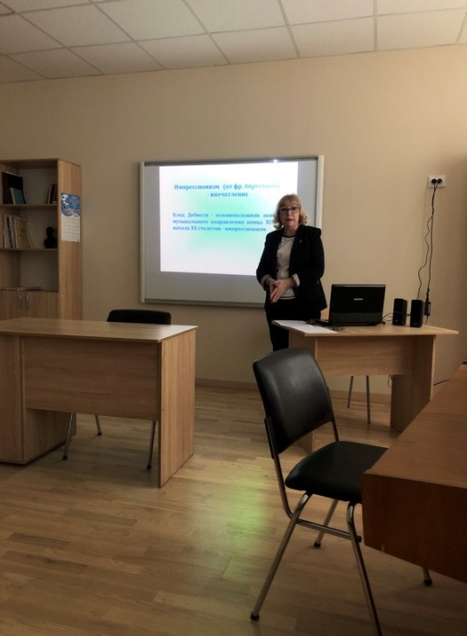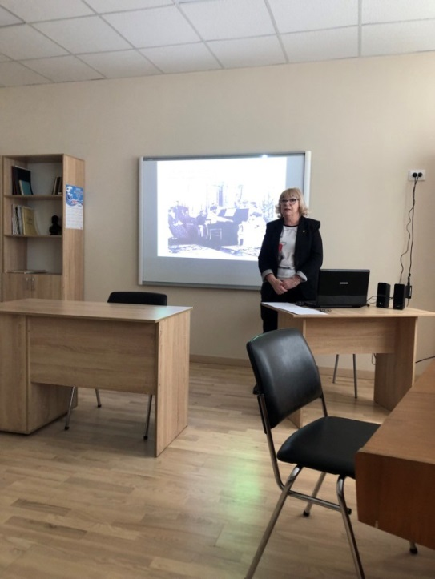
Концерт-подарок к Международному дню Музыки
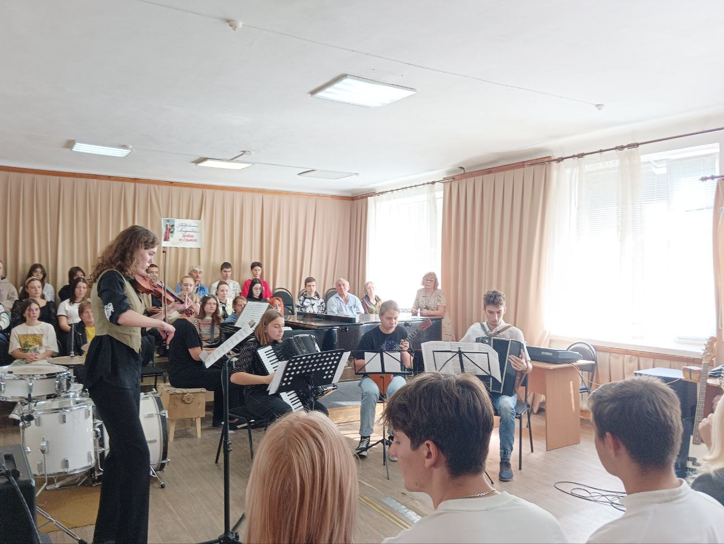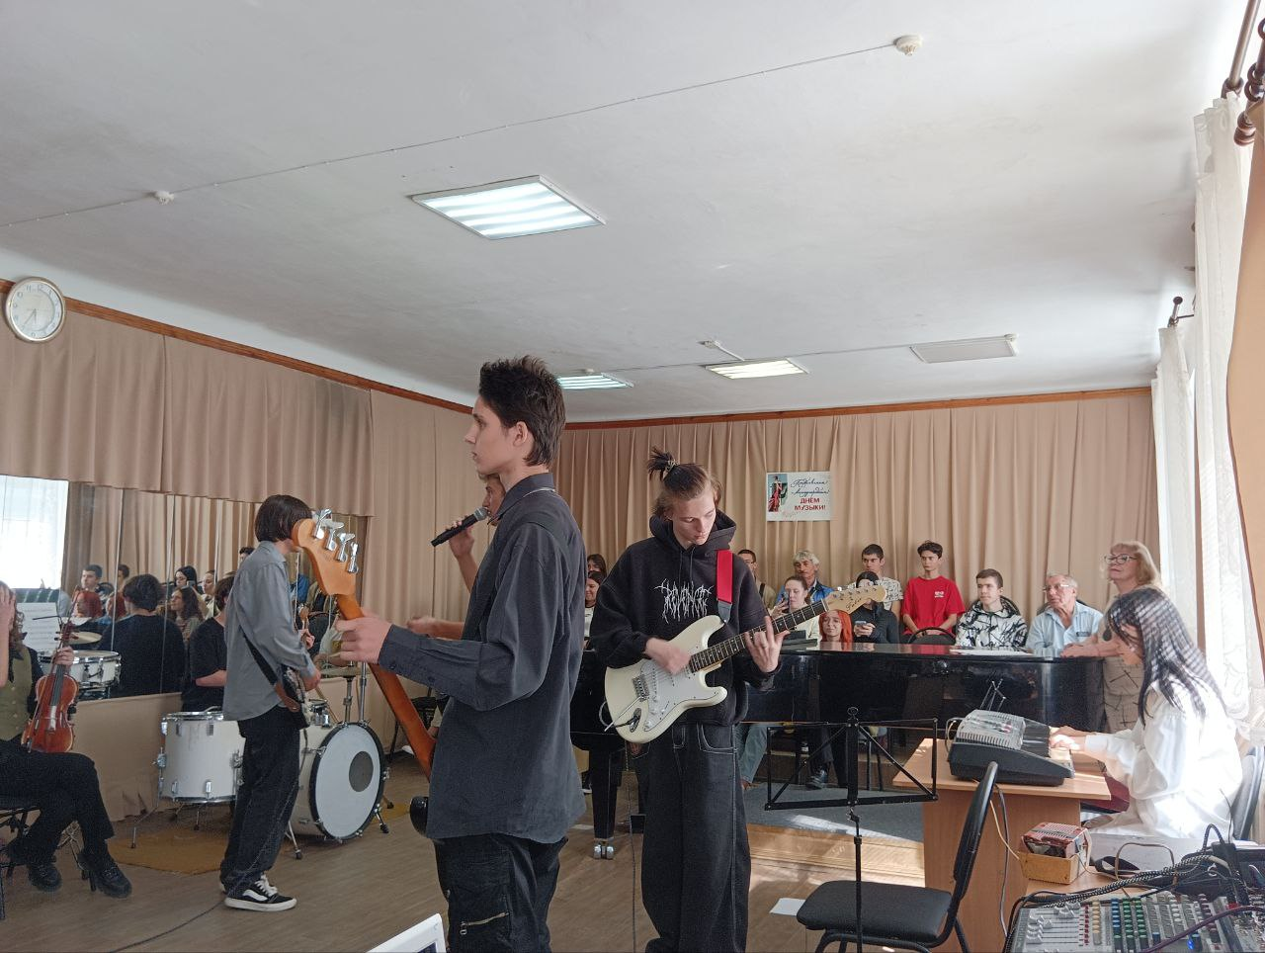
Ансамбль народных инструментов 4-го курса Вокально-инструментальный ансамбль 1 курс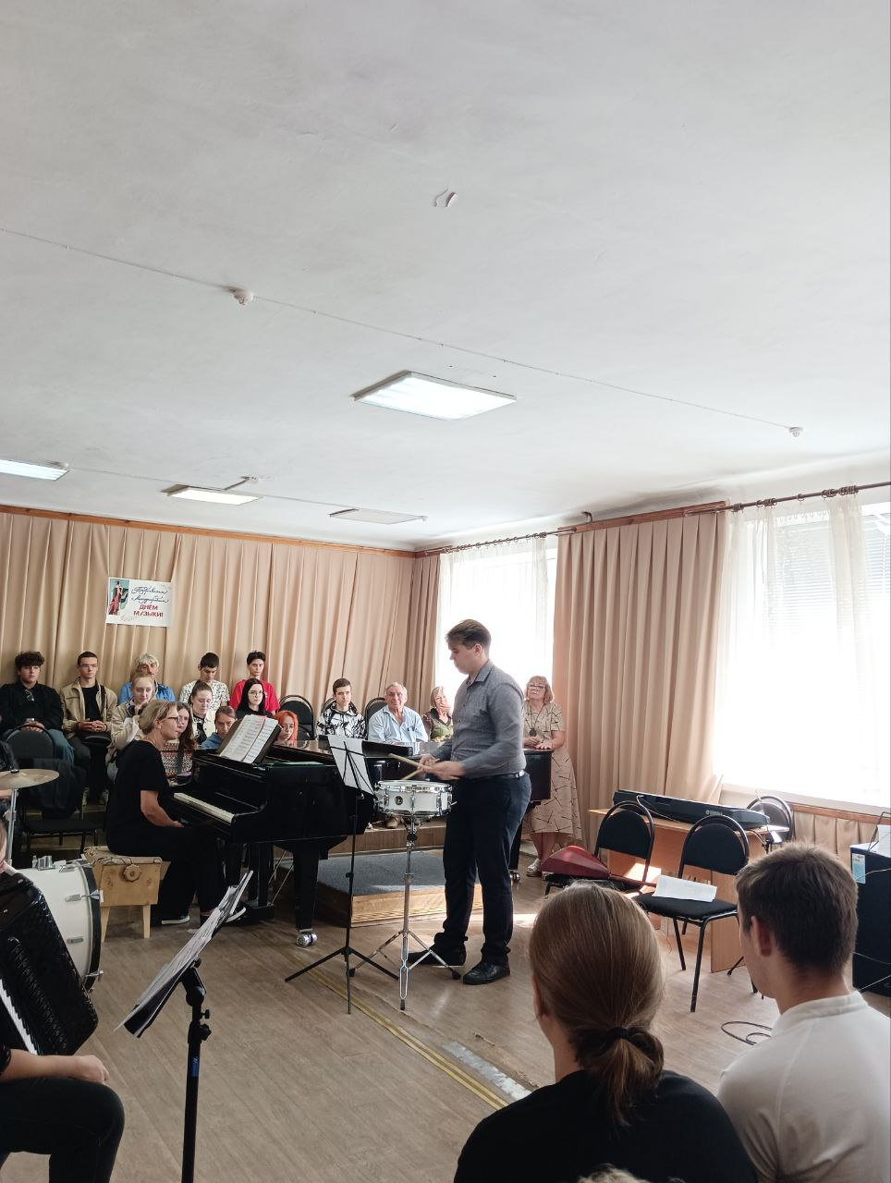а 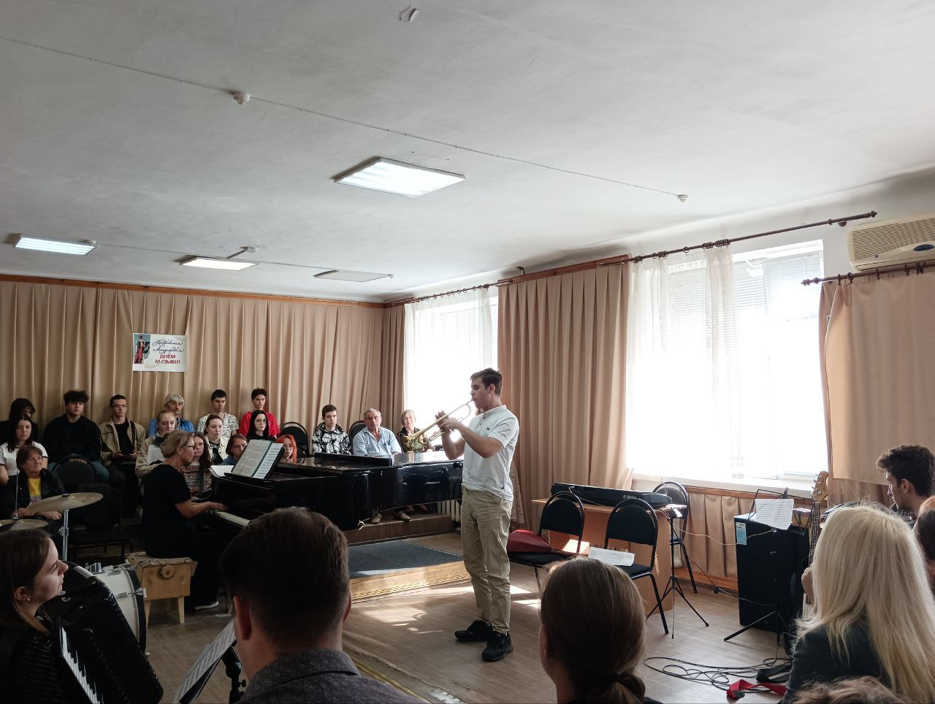
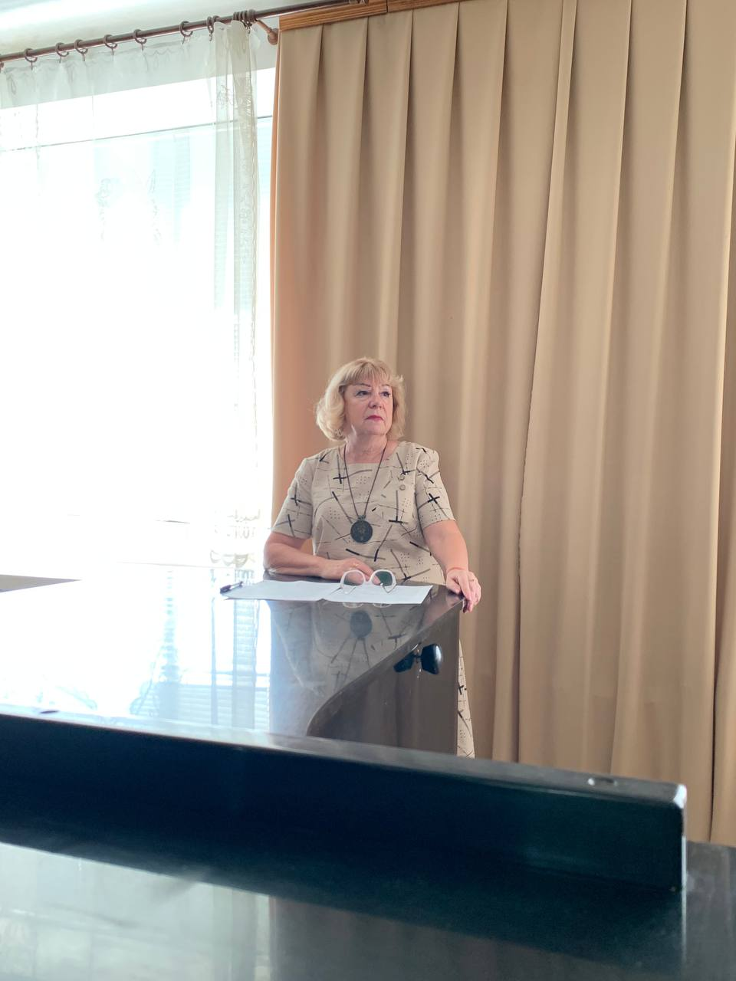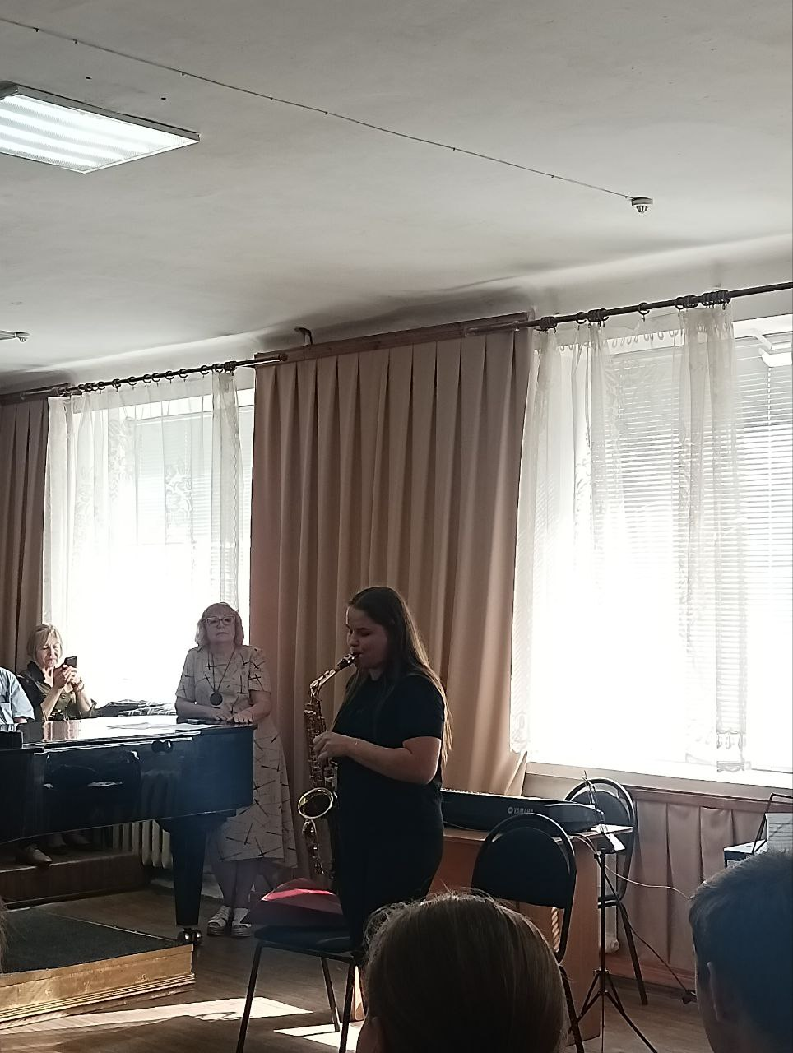
ВЕДУЩАЯ: Татьяна Сергеева СОЛО НА САКСОФОНЕ: Татьяна Колисниченко
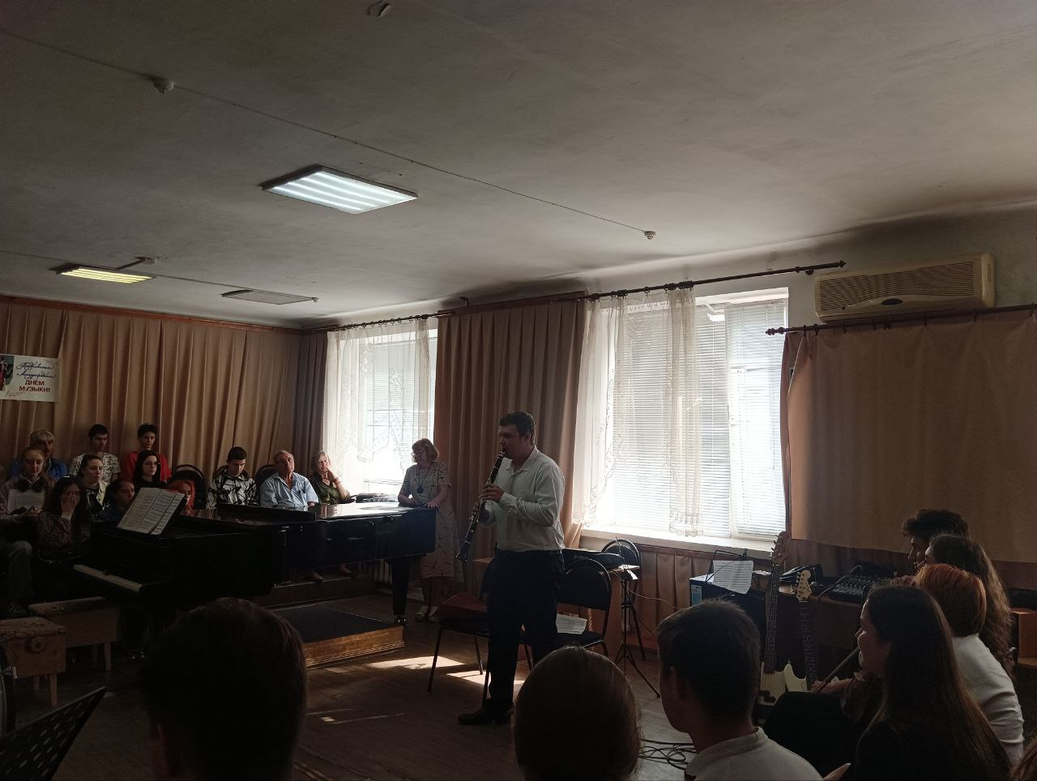
СОЛО НА САКСОФОНЕ: Станислав Синявский

